Муниципальное бюджетное дошкольное образовательное учреждение
«Новоюгинский детский сад № 20»
с.Новоюгино ул. Центральная 44/1 Каргасокского р-на, т/ф (253) 37-1-33

Районная научно-практическая конференция
«Великая Победа: наследие и наследники»

Исследовательская работа по теме:
«Судьба солдата и его боевой путь – имя с мемориальной плиты»

Руководитель: Гассельбах Лариса Анатольевна,
воспитатель МБДОУ «Новоюгинский д/с №20»

с. Новоюгино
2020 го

Содержание

- Введение……………………………………………………………3 стр.
- Актуальность темы ……………………………………………3 стр.
- Цель и задачи…………………………………………………..3 стр.
- Проблема данной работы……………………………………..3 стр.
- Гипотеза………………………………………………………..4 стр.
- Методы исследования…………………………………………4 стр.
- Теоретическая и практическая значимость…………………..4 стр.
- Ожидаемый результат…………………………………………4 стр.
- Основная часть……………………………………………………4 стр.
- Детство и юность………………………………………………4 стр.
- Боевой путь…………………………………………………….5 стр.
- Послевоенная жизнь…………………………………………..5 стр.
III. Заключение…………………………………………………………….6 стр.
I V. Список литературы …………………………………………………..7 стр.
VI. Приложение ……………………………………………………………7 стр.

- Введение.
- Актуальность темы: На земле, овеянной бессмертной славой победы, раскинулись поля, леса, села и города моей страны. Уже прошло семьдесят пять долгих лет после окончания Великой Отечественной войны. Мы относимся к поколению той молодежи, которая очень мало знает о тяжелом времени, когда проходили жестокие бои на территории нашей страны. «Никто не забыт ничто – не забыто!» - эти слова, я думаю, знает каждый человек. Мы родились и живём в этой стране, поэтому наша исследовательская работа «Судьба солдата и его боевой путь», нам очень интересна, так как у нас есть возможность узнать о событиях тех далеких лет. Объектом исследования является Веснин Иван Никитич, уроженец села Орловка, Новосибирской области, участник Великой Отечественной войны. Предметом исследования является судьба солдата и его боевой путь. Тема Великой Отечественной всегда будет актуальна, ибо это наша история, героическое прошлое, с которым новые поколения будут связаны неразрывно. Мы хотим, чтобы многие узнали, о тех, кто прошел всю войну и совершил много подвигов, защищая Родину.
Благодаря героизму простых солдат мы выстояли в той страшной войне. Веснин Иван Никитич – пример стойкости, смелости, отваги для нас. Знать судьбу своих прадедов очень важно для каждого человека. А если твой прадед участник Великой Отечественной войны, то мы обязаны рассказать о нем.
2. Цель исследовательской работы: изучить биографию и боевой путь Веснина Ивана Никитича – ветерана Великой Отечественной войны.
Для достижения цели были поставлены следующие задачи:
• изучить семейный архив, (фотографии, другие документы);
• разыскать информацию об участии Веснина И.Н. в боевых действиях;
• узнать дальнейшую судьбу его семьи в послевоенные годы.
Объектом исследования стал солдат, Веснин Иван Никитич.
Предмет исследования:
- История войны в биографии солдата.
- Роль простого солдата в победах фронта.
3. Проблема данной работы заключается в том, чтобы помочь детям глубже осмыслить величие и значимость подвигов фронтовиков, олицетворяющих своими подвигами лучшие черты русского человека в деле защиты своего Отечества.

4. Гипотеза:
Раскрыть реальность войны, как страшной беды для всех народов, на примере боевого пути ветерана Великой Отечественной войны Веснина И.Н. показать, что и в час испытаний, и в мирное время судьба каждого человека неразрывно связана с судьбой страны.
5. Методы исследования:
I. Теоретические:
- изучение научной литературы, семейного архива, материалов информационных источников, фотодокументов;
- встречи и беседы с родственниками;
- обобщение полученных результатов.
II. Практические:
- анализ и обработка материалов;
- составление доклада из полученных материалов.
6. Теоретическая и практическая значимость данной работы определяется тем, что результаты могут быть использованы в непосредственно образовательной деятельности (на занятиях), в кружковой работе, выступлении 9 мая.
7. Ожидаемый результат:
- Лучше узнать героическую историю Великой Отечественной войны 1941-1945 года.
- Пополнить новыми фактами о боевых буднях и героических подвигах.
- Пополнить «Стену памяти» в ДОУ новым материалом.
- Выступить в дни празднования Дня Победы в ВОВ.

II. Основная часть
- Детство и юность
Веснин Иван Никитич родился в селе Орловка Кыштовского района, Новосибирской области, 27 марта 1910 года, в небольшой крестьянской семье. Семья жила трудно: видели голод, холод, слёзы. Ходил в школу, хотя нечего было надеть: ни одежды, ни валенок. Донашивал вещи старших братьев. Дети знали, как тяжело родителям, старались не ссориться, а помогать по дому. Так и выросли.
Когда Иван Никитич вырос, работал в колхозе. Создал первую семью. В 1939 году вступил в члены ВКП (б).

- Боевой путь
В 1941 году пришла страшная беда - война! Молодёжь рвалась на фронт, отцы и братья многих сельчан ушли на фронт, оставив сыновей за старших. Ушёл и Иван Никитич.
На запрос в Кыштовский военкомат, о Веснине Иване Никитиче, пришёл ответ.
«Первого сентября 1941 года с Кыштовского Райвоенкомата Иван Никитич уходит на фронт. Иван Никитич, командир миномётного взвода 82 м/м миномётной роты, первого стрелкового батальона 169 армейского запасного стрелкового полка, заместитель стрелкового полка 40 Армии» ( приложение №1 - фотография)
Изучив архивные документы, которые расположены на сайте podvignaroda.mail.ru
Мы узнали, что Иван Никитич 1 декабря 1942 года под Воронежем, принял первый бой. 11 февраля 1942 года получил первое лёгкое ранение. ( приложение №2 - карта боевого пути)
19 марта по 9 мая 1943 года – участник первого украинского фронта. Был ранен тяжело, осколок остался в его теле, но он после госпиталя вернулся в свою роту и продолжал воевать. ( приложение №3 – карта боевого пути)
18 ноября 1943 года по 2 марта 1944 года – участник второго украинского фронта.
( приложение №4 – карта боевого пути)
24 января 1945 года по 22 апреля 1945 года – освобождение Словакии.
Из наградного листа мы узнали, что освобождая город Зволен (Венгрия) 20.03.1945 года был награждён орденом «Красной звезды» ( приложение №5 – наградной лист, приказ о награждении)
04.04.1945 года освобождая город Банская Быстрица (Венгрия) был награждён «Орденом Отечественной войны II степени» (приложение №6 – наградной лист, приказ о награждении)
4 июня по 9 июня 1945 года – освобождал город Брно (Чехия), там и встретил Победу.
18.05.1945 года освобождая село Беретка (Чехия) был награждён медалью «За Отвагу»
(Приложение №7 – наградной лист, приказ о награждении)
Иван Никитич не торопился домой до 04.06.1945 - 09.06.1945 участвовал в боевых действиях в Чехии. Помогал восстанавливать разрушенные города в Чехии и Венгрии.
- Послевоенная жизнь.
Иван Никитич был демобилизован в 1948 году из рядов Советской Армии в звании лейтенанта. (приложение №8- фотография)
В 1949 году Иван Никитич женился во второй раз на Голиковой Елене Петровне уроженка из села Новый Игол (Айполово) Каргасокского района. В семье родилось четверо детей. ( приложение №9 – фотография). Из воспоминаний старшей дочери Весниной (Козликиной) Таисии Ивановны: «В своей семье он был очень добрым человеком, очень любил свою жену и детей. Детей воспитывал жить в дружбе и помогать друг другу. Вернувшись, он вновь встал на передовой край, только теперь не фронта, а мирного труда. Иван Никитич работал в сельском хозяйстве. Решением колхозников его выбирают председателем колхоза». (приложение №10 – фотография)
Иван Никитич был храбрым, мужественным человеком. Он не щадил своей жизни, шагая на защиту свой любимой Родины. На войне превыше всего ставил свободу и счастье своего народа. Никогда не оставлял товарищей в беде, всегда помогал им, поддерживал их. Таким он был и на работе. До сих пор, все кто с ним работал, вспоминают его добрым словом. На его счету много наград. ( приложение №11)
Иван Никитич умер 1989 году, блуждающий осколок, который он получил при ранении, прервал его жизнь.
- Заключение.
Все дальше и дальше от нас годы войны. Новые поколения знают о войне только из кинофильмов, из рассказов старших да из книг. Прошло 75 лет с тех пор, как отгремели залпы войны. Путь к победе был трудным и долгим. И каждый из них – это кровь и смерть, боль и горечь утрат, гибель лучших сынов и дочерей нашей Родины, радость больших и малых побед. Идут годы... Новое поколение родилось под мирным небом, и наша задача донести память о тех, кто отдал свою жизнь для того, чтобы мы жили.
В ходе нашего исследования, мы расширила свои знания о Великой Отечественной войне, узнали о судьбе ещё одного ветерана, проследили его боевой путь. Используя информацию, размещённую на сайтах, узнали об участии Веснина И.Н. в боевых действиях, ранениях, наградах. Так нам удалось узнать некоторые интересные факты из его биографии.
Наше исследование поможет донести до воспитанников то, что их беззаботное детство омыто кровью миллионов людей, оставивших свои жизни на поле боя в далеких сороковых годах. Я, как педагог, должна предвидеть, что через несколько лет не останется ни одного ветерана войны, а память о них должна передаваться из поколения в поколение духовную память о них. Я считаю, что такие исследовательские работы нужны, они помогают лучше понять историю своей страны, насколько важно и значимо то, что сделали наши прадеды, становится ясно, какой ценой далась Великая Победа.
Думаю, наш материал будет полезен на занятиях, в кружках по краеведению при изучении великой Отечественной войны. Считаю, что цель моей работы достигнута.

- Список литературы
- Интернет – ресурсы:
http://podvignaroda.mill.ru
https://pamyat-naroda.ru
- Фотоматериалы из семейного архива.
- Фотоматериалы Орловской школы, Кыштовского района.
- Сведения Кыштовского райвоенкомата.

- Приложение
Приложение №1
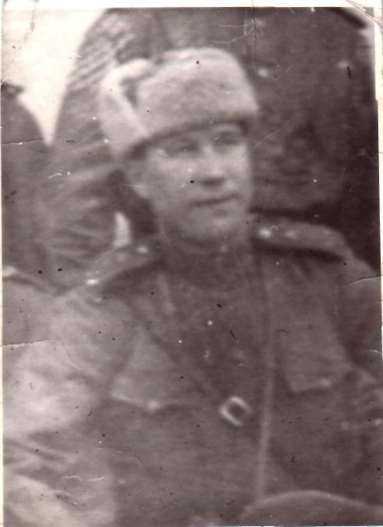

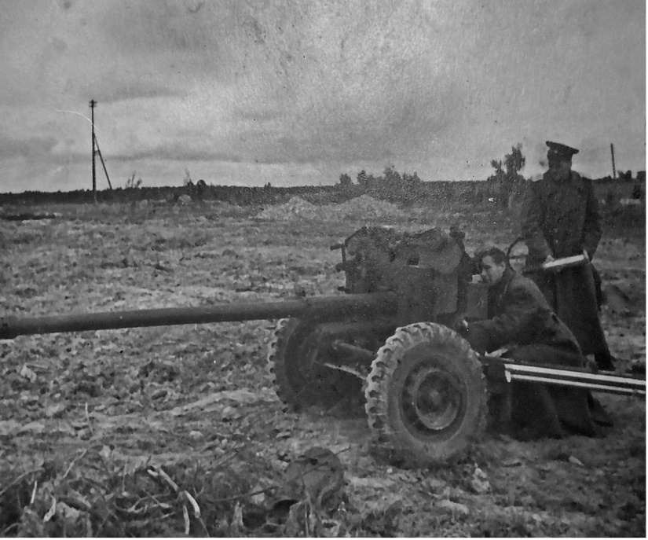

Приложение №2
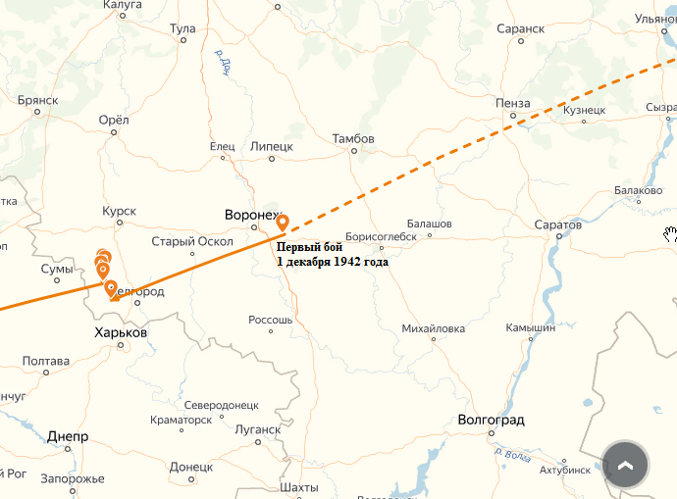

Приложение №3
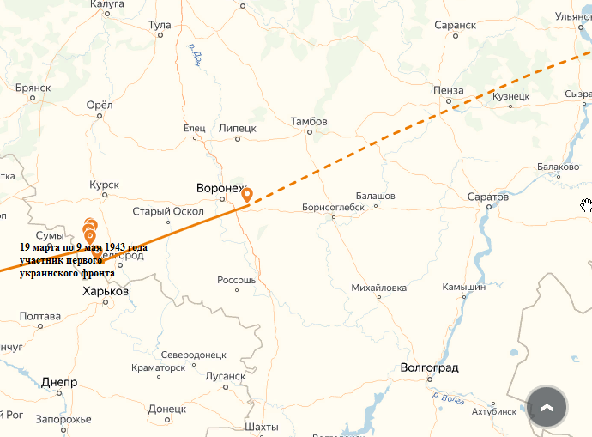

Приложение №4
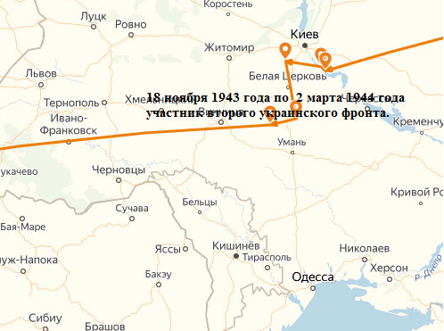

Приказ подразделения
№: 71/н от: 20.03.1945
Издан: ВС 40 А 2 Украинского фронта
Архив: ЦАМО
Фонд: 33
Опись: 686196
Ед.хранения: 93
№ записи: 20588776
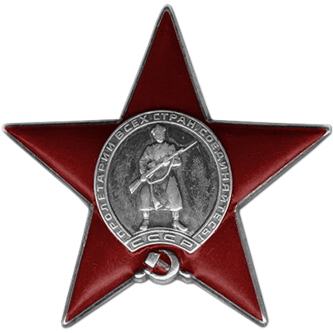
Приложение №5

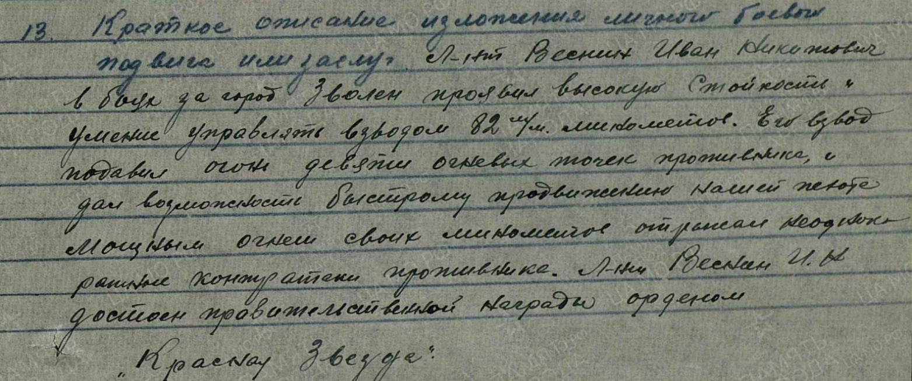

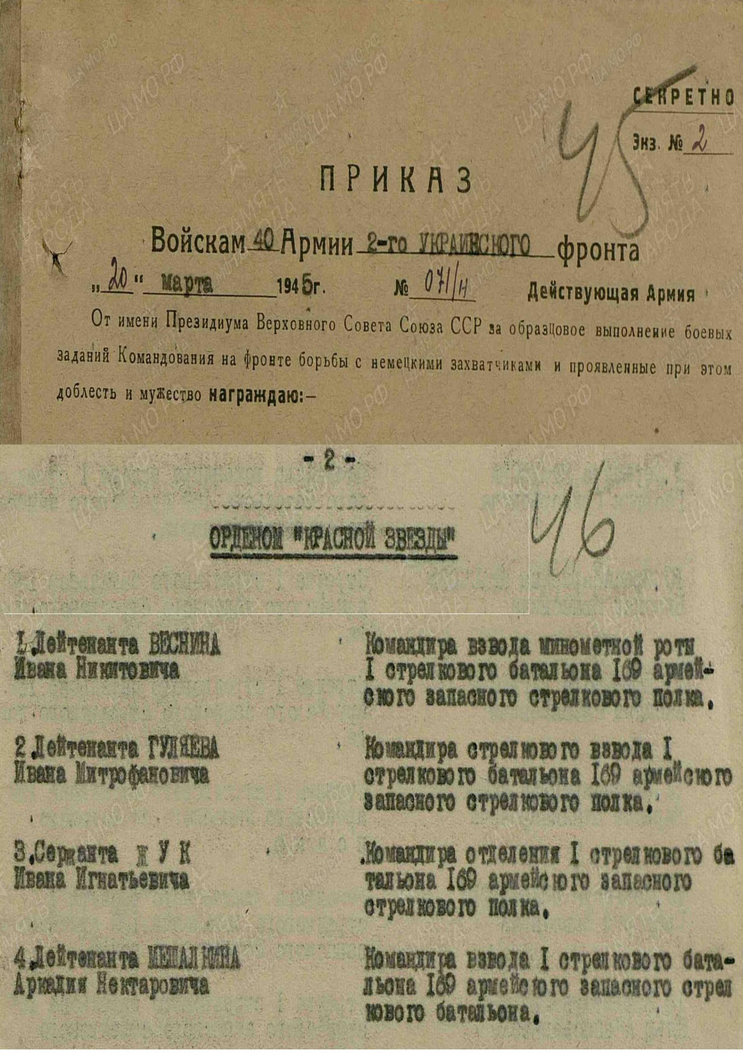
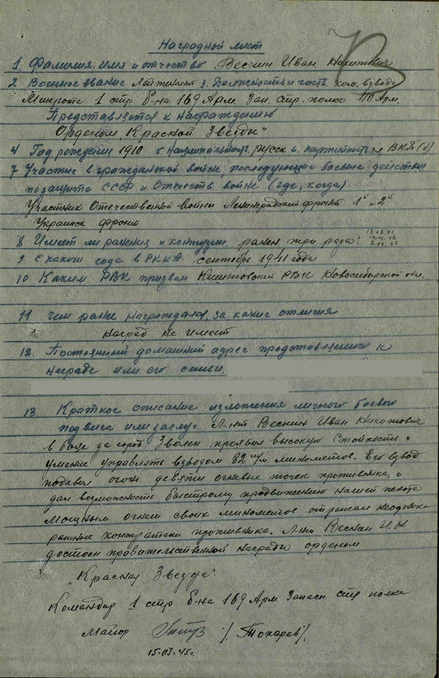
Приложение №5

Приказ подразделения
№: 83/н от: 04.04.1945
Издан: ВС 40 А 2 Украинского фронта
Архив: ЦАМО
Фонд: 33
Опись: 690306
Ед.хранения: 1407
№ записи: 42119672
Приложение №6

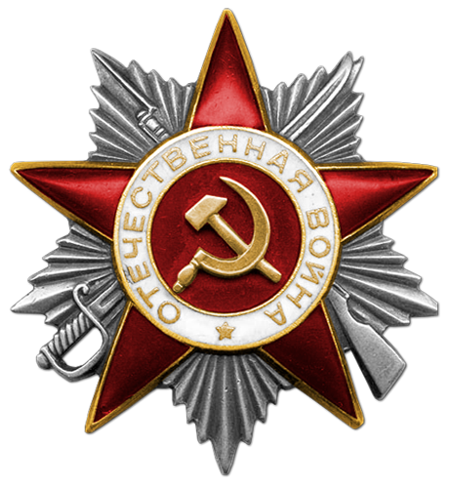

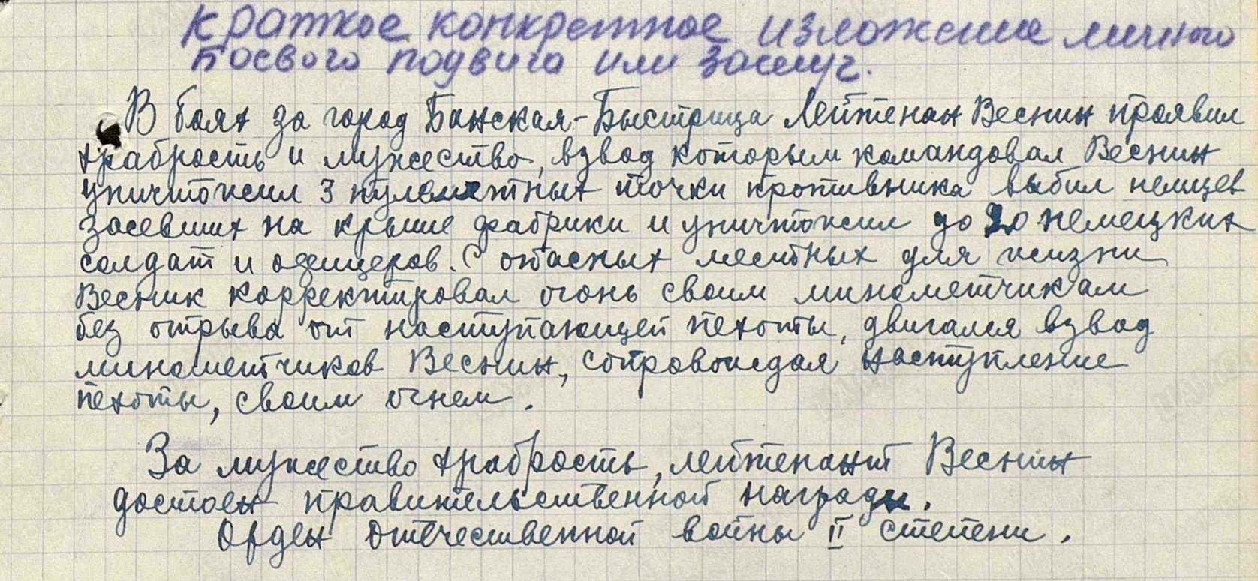

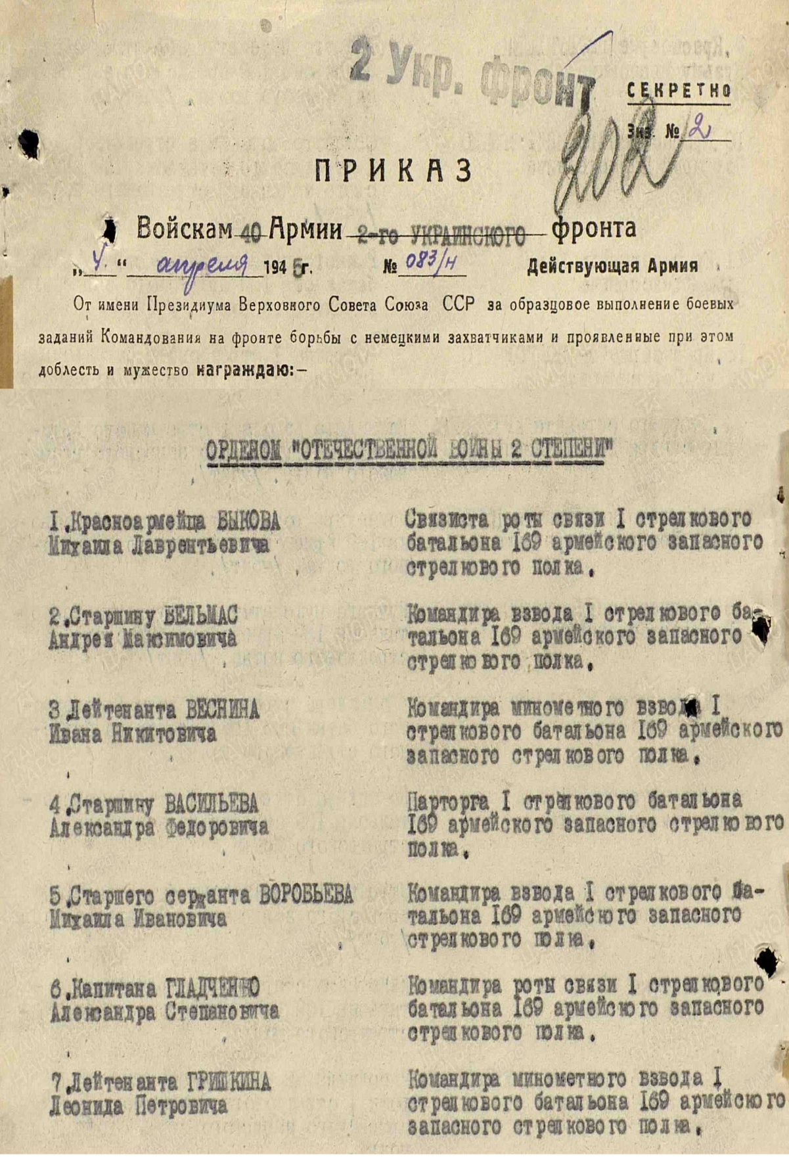
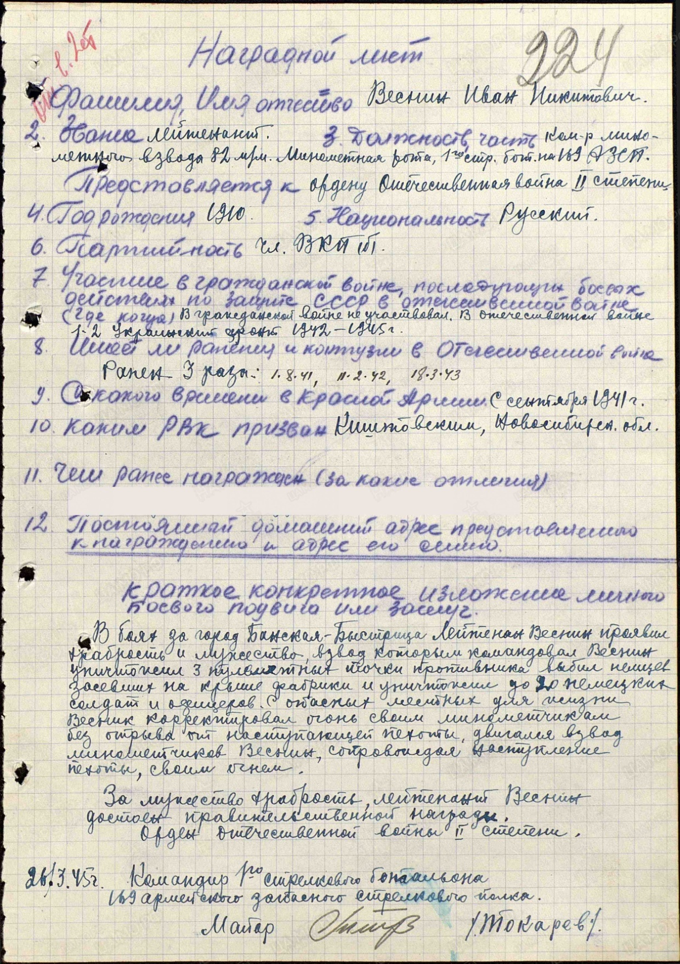
Приложение №7
Приказ подразделения

№: 130/н от: 18.05.1945
Издан: ВС 40 А 2 Украинского фронта
Архив: ЦАМО
Фонд: 33
Опись: 690306
Ед.хранения: 2607
№ записи: 43593126
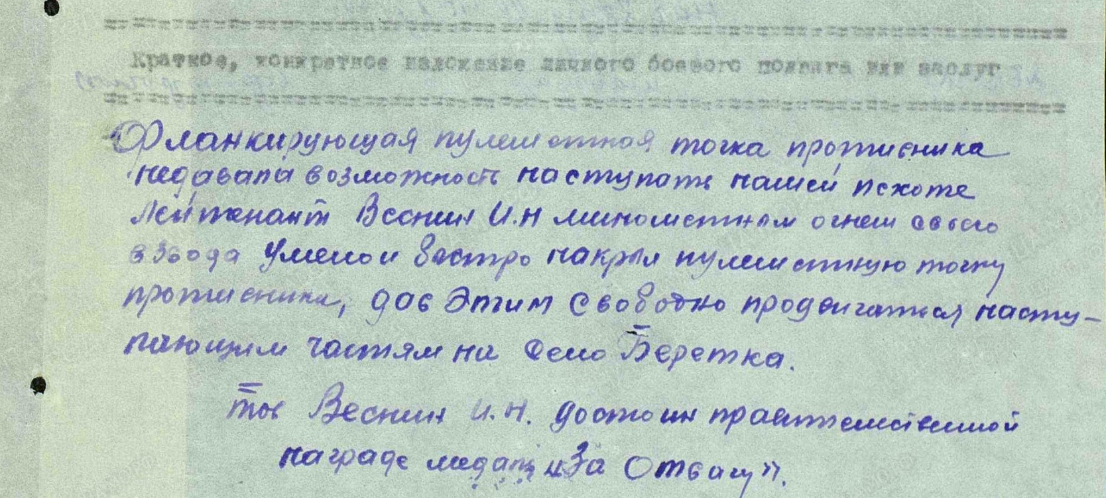
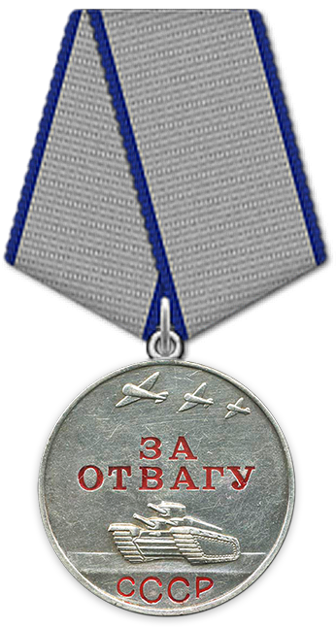

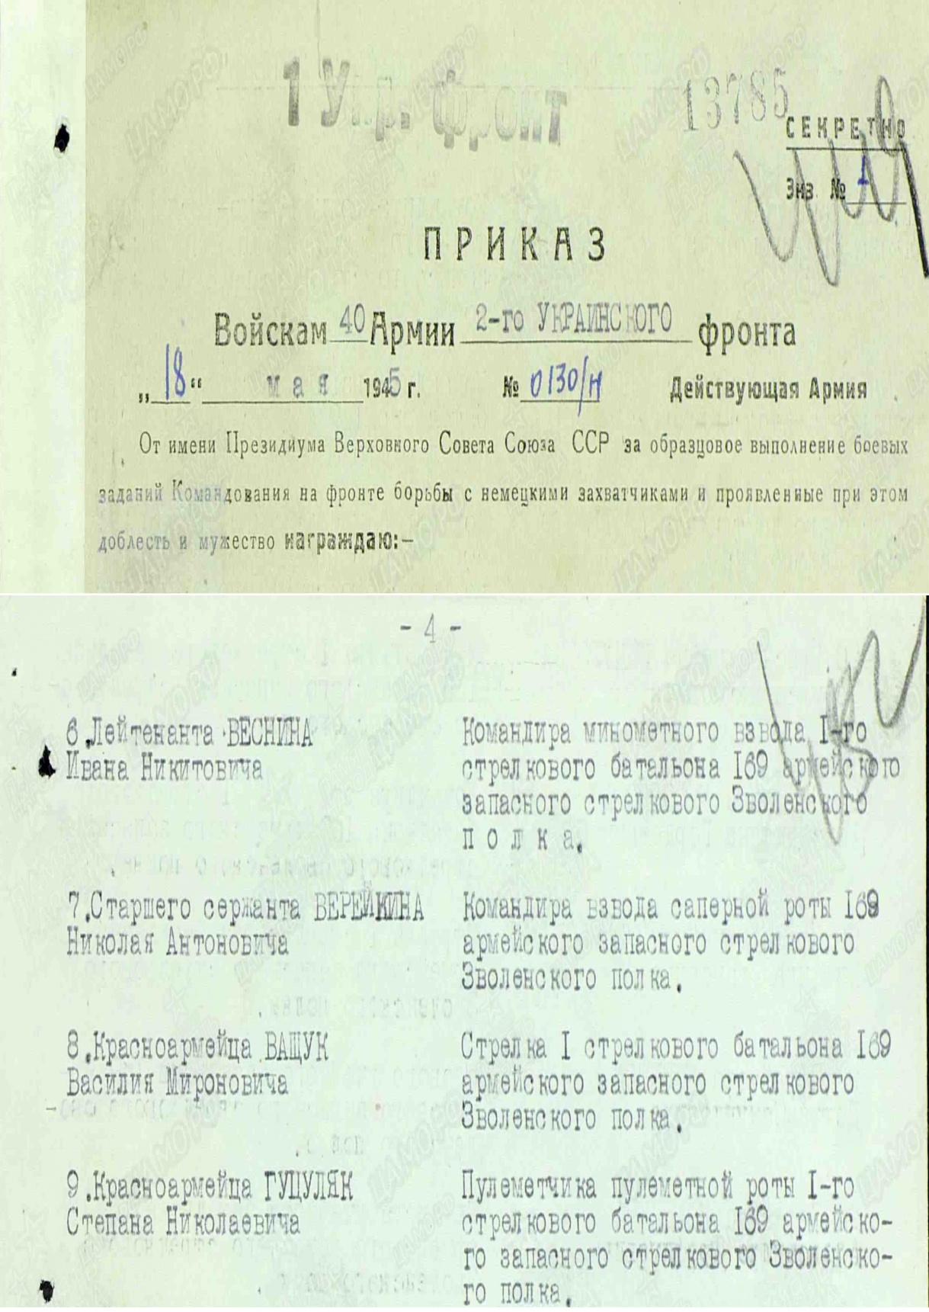
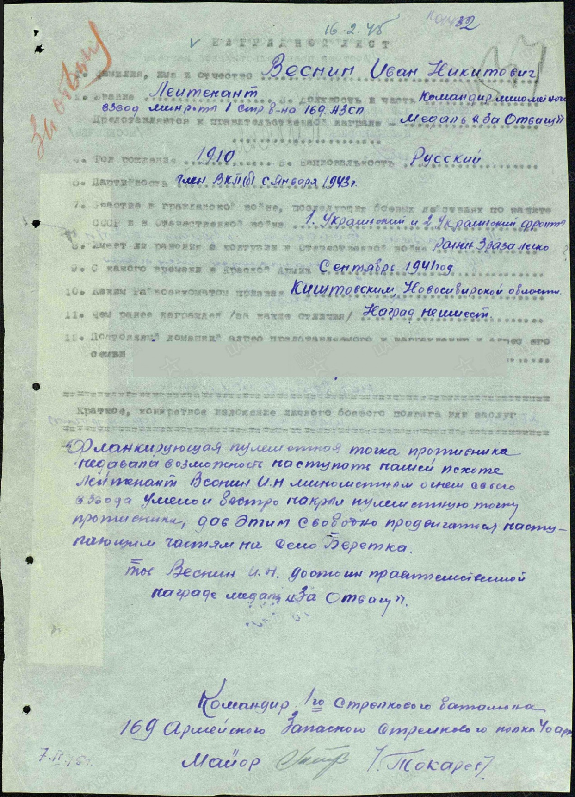
Приложение №8 Приложение №9
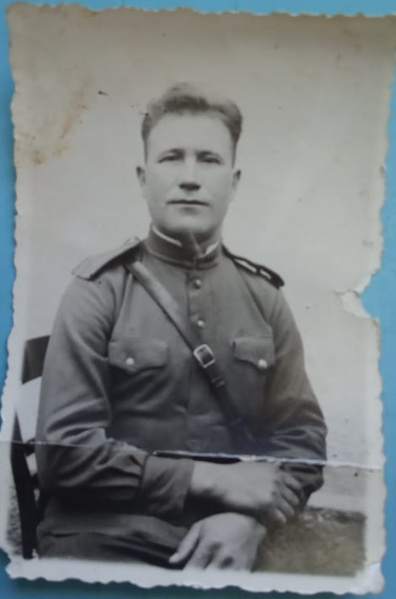
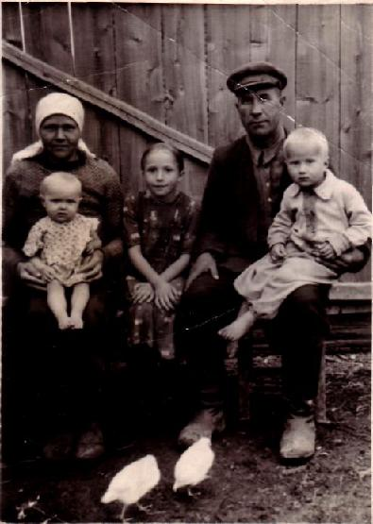

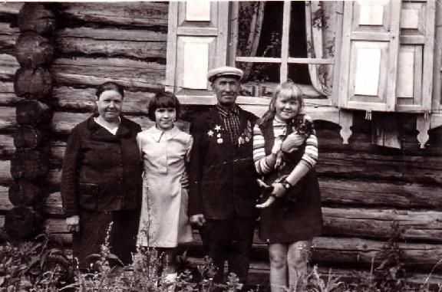
Приложение №10

Приложение 11
